I CROSS-COUNTRY XCO – format olimpijski
POZNAŃ HIPODROM-WOLA
5.07.2020r.

REGULAMIN

1.ORGANIZATORZY:

Poznańskie Towarzystwo Cyklistów
Hipodrom-Wola
Wielkopolski Związek Kolarski

KOMITET ORGANIZACYJNY WYŚCIGU:

Honorowy Komandor wyścigu :Prezes Hipodromu Wola Hieronim Cichy

Dyrektor Wyścigu: Wiesław Kmieciak tel. 603 287 997

Agnieszka Rychel
Teresa Rostkowska
Marek Szymański
Tadeusz Kubiak
Janusz Węcławiak
Alojzy Kamel
Grzegorz Wesołowski
Honorowy Prezes PTC Bogdan Bartkowiak
Prezes PTC Wojciech Pawlak
Redaktor Wyścigu: Piotr Kurek
Odpowiedzialny z ramienia Organizatorów Jerzy Placek tel.602 454 698, jerzyplacek@op.pl

2. KLASA WYŚCIGU:

Wyścig niepunktowany

3. UCZESTNICTWO:

W wyścigu prawo startu mają zawodnicy i zawodniczki, którzy przedstawią licencję oraz amatorki i amatorzy po wypełnieniu oświadczenia o właściwym stanie zdrowia, a podpisując to, jednocześnie potwierdzają, że zapoznali się z regulaminem i przepisami obowiązującymi na wyścigach MTB. Niepełnoletni dodatkowo muszą posiadać zgodę rodziców lub opiekunów.
Wszyscy zawodnicy oraz osoby funkcyjne w biurze wyścigu ,okolicach startu i mety oraz miejsca dekoracji powinni przebywać w maseczkach, mieć zakryte usta i nos. Po starcie zawodnik może zdjąć maseczkę i założyć ją ponownie po zakończeniu wyścigu
W wyścigach mogą uczestniczyć zawodnicy i zawodniczki w kategoriach:

- Masters I 35 - 44 lat 1985 - 1976
- Masters II 45 - 54 lat 1975 - 1966
- Masters III 55 – 64 lat 1965 - 1956
- Masters 65 i powyżej 1955 ,54,53 itd.
- Amatorzy / Cyklosport / 19 - 34 lat 2001 -1986
- Juniorzy,Juniorki 17 - 18 lat 2003 - 2002
-Juniorzy młodsi i Juniorki mł. 15 - 16 lat 2005 - 2004
- Młodzicy, Młodziczki 13 - 14 lat 2007 - 2006
- Żaczka, Żak 11 - 12 lat 2009 - 2008
- Masters kobiety open
- Elita kobiety, mężczyźni 19 + 2001 +

ZGŁOSZENIA:

Zgłoszenia w formie elektronicznej przez stronę Poznańskiego Towarzystwa Cyklistów www.ptcpoznan.com.pl do dnia 2.07.2020r
oraz wpłata na konto Poznańskiego Towarzystwa Cyklistów w Santander Bank nr rach. 03 1090 1476 0000 0001 4315 2353
Przyjmujemy tylko do 150 zawodników i ze względu na pandemię i rekomendacje Polskiego Związku Kolarskiego przyjmujemy wpłaty internetowe do 3.07.2020r.
Weryfikacja zgłoszeń i wydawanie numerów startowych w biurze zawodów od godz. 9:00 do godz.9:30
w dniu wyścigu. Formularze zgłoszeniowe będą dostępne na stronie internetowej Poznańskiego Towarzystwa Cyklistów:
ptcpoznan.com.pl

Wpisowe dla uczestników 30zł.

4. BIURO WYŚCIGU:

W dniu 5.07.2020 czynne od godz. 9:00 do godz. 9:30 i mieścić się będzie na polanie biwakowej Hipodromu-Wola w Poznaniu przy ulicy Lutyckiej 34

5. DYSTANSE :

- Żaczka, Żak 1 okrążenie 4 km
- Młodzicy, Młodziczki 2 okrążenia 8 km
- Masters 65 i powyżej 2 okrążenia 8 km
-Juniorzy młodsi i Juniorki mł. 3 okrążenia 12 km
- Masters III 3 okrążenia 12 km
- Masters kobiety open 3 okrążenia 12 km
- Masters II 4 okrążenia 16 km
- Amatorzy / Cyklosport / 5 okrążeń 20 km
- Masters I 5 okrążeń 20 km
- Elita kobiety, mężczyźni 6 okrążeń 24 km

6. KOLEJNOŚĆ BIEGÓW I CZAS TRWANIA ZAWODÓW:

- Elita kobiety, mężczyźni 1 godzina 40 minut
- Masters I 1 godzina 20 minut
- Amatorzy / Cyklosport / 1 godzina
- Masters II 1 godzina
- Juniorzy,Juniorki 1 godzina
- Masters kobiety open 50 minut
- Masters III 50 minut
-Juniorzy młodsi i Juniorki mł. 50 minut
- Masters 65 i powyżej 40 minut
- Młodzicy, Młodziczki 40 minut
- Żaczka, Żak 20 minut

Kategorie z tym samym czasem trwania zawodów wystartują razem lub wg decyzji sędziego
głównego w porozumieniu z organizatorem. W przypadku niskiej frekwencji w poszczególnych kategoriach, istnieje możliwość ich połączenia zgodnie z powyższą decyzją.

RADIO TOUR:

Informacje o aktualnej sytuacji w wyścigu przekazywane będą przez spikera na linii startu i mety oraz na tablicy ogłoszeń

7. POMOC TECHNICZNA:

Udzielana w bokso-bufecie wyznaczonym przez sędziego głównego zawodów.

8. PRZEPISY DOTYCZĄCE OSTATNICH 3 KILOMETRÓW:

Nie dotyczy

9. LIMIT CZASU:

Strefa 80%

10. KLASYFIKACJA I BONIFIKATY:

Zgodnie z zajętym miejscem na linii mety w swojej kategorii

11. NAGRODY:

- puchary za 1 miejsce w poszczególnych kategoriach wiekowych:
- medale za miejsca 2 i 3

12. KONTROLA ANTYDOPINGOWA:

Kontrola antydopingowa zgodnie z przepisami UCI i PZKol.
w budynku wieży sędziowskiej.

13. CEREMONIA DEKORACJI:

Dekoracje odbędą się po rozegraniu ostatniego wyścigu zgodnie z informacją spikera zawodów
- nagrody wręczane są tylko podczas oficjalnej dekoracji
- zawodnik po odbiór nagrody zobowiązany zgłosić się osobiście w stroju sportowym
- organizator nie zapewnia możliwości odbioru nagród w innym miejscu i terminie

14. KARY:

W zakresie kar obowiązują przepisy sportowe PZKol i UCI.

15. ZASADY ZABEZPIECZENIA:

- zawody prowadzone będą przy ruchu całkowicie zamkniętym;

16. PROGRAM MINUTOWY Z TRASĄ:

- 9:00 - otwarcie biura wyścigu
- 10:00 - pierwszy start
- 15:30 - dekoracje lub po zakończenui wyścigów wszystkich kategorii
- 16:00 - zakończenie zawodów

17. PLAN TRASY:

Trasa wokół Hipodromu-Wola z wykorzystaniem rzeźby terenu.
Start i meta przy polu biwakowym.

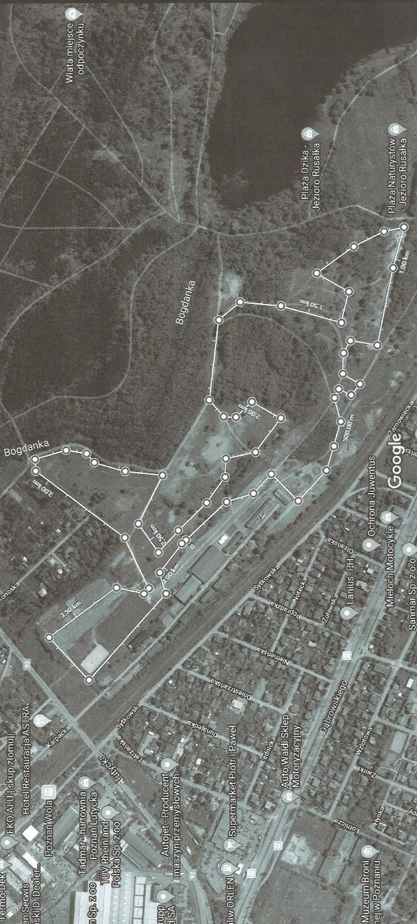
18. SKŁAD KOMISJI SĘDZIOWSKIEJ:

Sędziego głównego oraz skład komisji sędziowskiej wyznaczy Kolegium Sędziów Wielkopolskiego Związku Kolarskiego.

19. ZASADY FINANSOWANIA:

- koszty organizacyjne pokrywa organizator;
- koszty uczestnictwa ponoszą zawodnicy lub kluby;
- zawodnicy i osoby towarzyszące muszą posiadać ubezpieczenie
OC i NW;
- organizator nie odpowiada za wypadki w trakcie imprezy powstałe z winy uczestników
przez nie przestrzeganie przepisów sportowych i nieprawidłowe zachowanie
się podczas zawodów;
- organizator nie ponosi odpowiedzialności za sprzęt i rzeczy zaginione lub skradzione;
- kierownicy ekip i zawodnicy niezrzeszeni odpowiedzialni są za ewentualne szkody i
zniszczenia w miejscach ich pobytu.

20. WYKAZ SZPITALI:

UWAGA!! Najbliższy szpital: Poznań, ul. Juraszów 7/19, 60-479 tel: 618 212 200

21. WYNIKI:

Dostępne będą na stronie www.ptcpoznan.com.pl, oraz stronie
Komisji Masters PZKol. i Facebooku Poznańskiego Towarzystwa Cyklistów

22. POSTANOWIENIA KOŃCOWE:

Każdy uczestnik biorący udział w zawodach powinien być ubezpieczony i startuje na własną odpowiedzialność. Każdy z uczestników wypełnia „kartę zgłoszenia”. W przypadku niepełnoletnich kartę podpisują rodzice.
We wszystkich sprawach spornych nieujętych w niniejszym regulaminie decyduje Sędzia Główny w porozumieniu z Organizatorem.
Wyścig zostanie przeprowadzony zgodnie z przepisami PZKol.
Organizator przypomina, że w dalszym ciągu jesteśmy w okresie PANDEMI i obowiązuje dystans społeczny oraz odkażanie rąk.
Organizator zastrzega sobie prawo do interpretacji regulaminu.

Organizator

